信息流程图

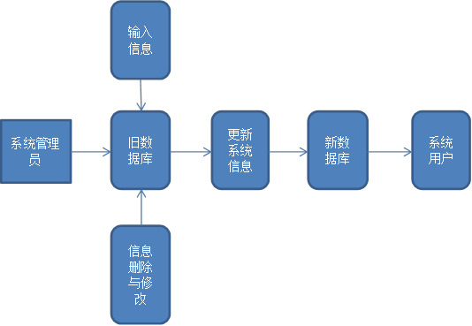

E-R图：

编号

专业

年龄

性别

姓名

学生

